关于2027年寒假澳大利亚墨尔本大学访学项目报名通知
一、学校简介
墨尔本大学简称“墨大”或“UniMelb”，始建于1853年，是澳大利亚历史最悠久的高等学府之一，也是全球享有盛誉的研究型综合性公立大学。作为澳大利亚八校联盟（Go8）创始成员之一，墨尔本大学同时隶属于环太平洋大学联盟、Universitas 21、国际铁路联盟及新工科教育国际联盟等多个国际高等教育组织。墨尔本大学在科研与教育方面均处于世界领先地位，其在医学、生命科学、人工智能、工程技术、法学、商科及艺术人文等领域表现卓越。
2027 QS世界大学排名位居第22位，澳洲第一。

二、项目简介
主办方 | 课程主题 | 日期 | 费用/元
墨尔本大学 | 人工智能与数据科学 | 2027.01.18-01.26（9天） | 19800（含住宿；不含机票、餐费）
墨尔本大学 | 全球商业与创新创业探索 | 2027.01.24-02.01（9天） | 19800（含住宿；不含机票、餐费）
墨尔本大学 | 教育与创新 | 2027.01.18-01.26（9天） | 19800（含住宿；不含机票、餐费）
墨尔本大学 | 澳大利亚医疗体系与健康政策 | 2027.01.24-02.01（9天） | 19800（含住宿；不含机票、餐费）
*以上项目详情（日程安排、项目费用、住宿、后勤安排等）请见项目附件简章。

三、项目模块
学术课程：澳大利亚作为亚太地区重要的教育与创新中心，拥有世界一流的大学与丰富的产业资源，为学生提供了探索前沿科技、体验多元文化、提升全球胜任力的理想平台。本项目正是在这一背景下设计，旨在通过课程学习、企业参访与实践项目，帮助学生在国际化环境中拓展视野、锻炼思维并提升综合能力。
政企参访：项目期间选择墨尔本政府机构、知名企业和人文地点进行参访交流，以促进学生对墨尔本的经济、文化、法律、科技等方面的了解。
人文交流：澳大利亚的1-2月，正值盛夏，气候宜人，是探索澳洲文化的绝佳时间。课余时间项目还安排了对城市的人文考察，帮助学生了解墨尔本的历史发展与风土人情。而奥大库塔舒适的气候，形成了项目的独特地理优势。
结业比赛：项目安排与主题相关的项目研究和结业比赛。学员在学习专业课程的同时，需要以小组为单位，收集资料并头脑风暴完成本组课题内容。并在结业当天，通过全英文演讲的形式展示并答辩。旨在帮助学生训练演讲能力，提升团队协作能力。

四、项目收获
顺利完成课程可以获得由主办方颁发的结业证书等，具体项目收获如下：*双校目由墨尔本大学主办部门与莫纳什大学主办部门联合开展，参与项目的学员将在两周内分别体验两所 高校的校园环境及学术氛围，并收获两所院校颁发的结业证书。
项目结业证书 | 在项目的最后一天，顺利完成所有课程的学生将会获得学由墨尔本大学主办部门颁发的官方结业证书，为在墨尔本大学度过的愉快时光划上圆满的句号。
优秀学员嘉奖信 | 主课教授将根据结业比赛的表现，评出优胜小组，并将获得嘉奖信。

五、项目亮点
- 由墨尔本大学资深教授主讲，本系列课程旨在培养学生在科技、工程、商业与创新领域的跨学科视野、实践能力与领导力，助力学生应对未来复杂科技与商业挑战。
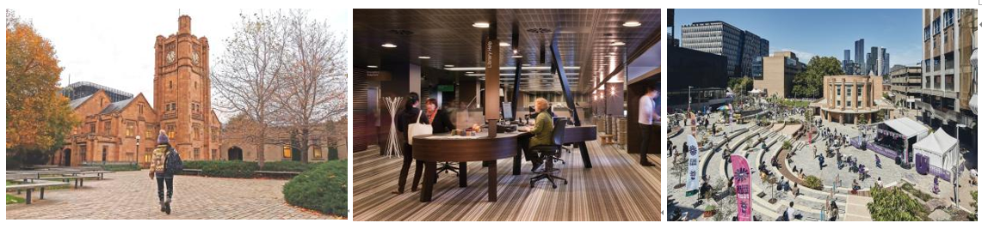
- 层次丰富的项目设计：项目以名师课程+政企参访+校园参访+人文游览结合的形式来安排行程。极大程度丰富了学生在当地的学习与生活。

六、申请资格与条件
1.申请人目前应为我校在读的本科生、研究生，年级不限，支持跨专业申请。
2.政治素质好，坚持四项基本原则，热爱社会主义祖国，无违法违纪记录。
3.学习成绩优异，具有较强的、扎实的专业理论基础和实践能力。
4.具有较强的英语听说读写能力。
5.身心健康，能圆满完成出国访问与学习任务。
6.已交足我校规定的各项费用，具有一定的经济能力

七、报名程序及时间
1．采取“个人申请、学院推荐、专家评审、择优录取”的方式进行选拔。
2．申请人应向所在学院提交以下材料：
（1）《南京邮电大学本科生海外访学申请表》（附件2）；
（2）英语水平证明及复印件（若有）；
（3）学术科研能力证明材料及复印件（包括论文发表、参与竞赛、项目等）（若有）；
（4）获奖证书及复印件（若有）。
3．申请人申请材料交至各学院，学院根据申请资格与条件对申请人进行筛选、排序并填写《南京邮电大学本科生海外访学申请汇总表》（附件3），于11月27日前将候选人申请材料及汇总表交至本科生院，逾期不递交材料的学院作自动放弃处理。
4．本科生院会同相关部门，共同组织专家进行评审，确定我校参加该项目的学生名单，并进行公示。

八、其他
1.联系人
国际处朱老师025-83492393
教务处于老师025-85866258
2.被录取学生如需交纳其他材料将另行通知。

国际合作交流处
本科生院
2026年10月10日

